***«Қостанай қаласы әкімдігінің білім бөлімінің № 10 орта мектебі» ММ***



***Тақырыбы:***

***Іс-әрекеттегі бірлескен зерттеу***

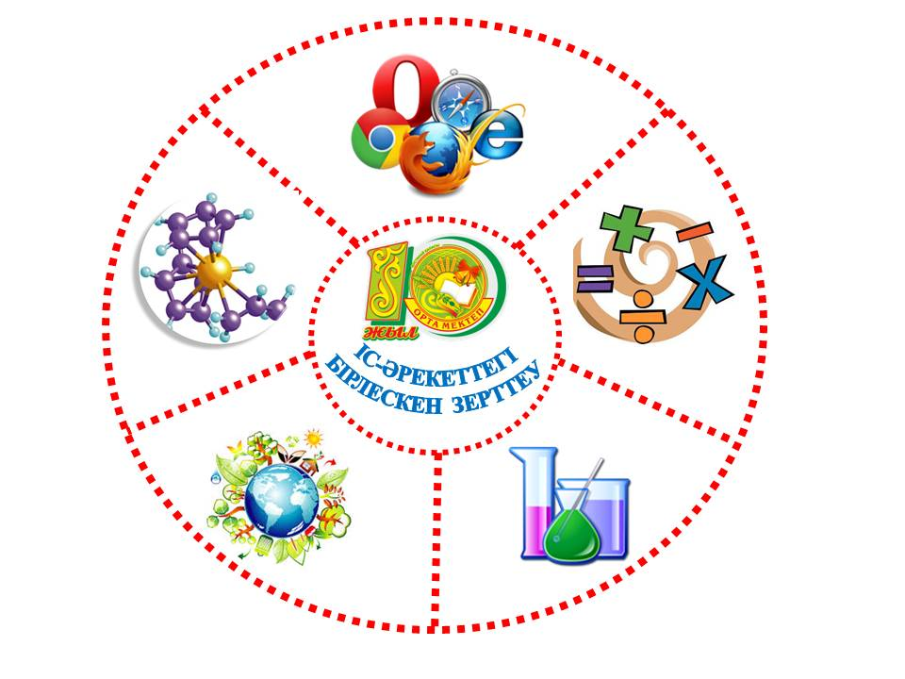

***Қостанай қаласы***

***Жаратылыстану-математикалық бағыттағы сабақ кестесі***

***15.02-06.03***

|  |  |  |  |  |
| --- | --- | --- | --- | --- |
| **Сыныбы** | **Пәні** | **Сабақтың тақырыбы** | **Өтілу мерзімі** | **мұғалім** |
| 5А | информатика | Мәтінді пішімдеу. Абзац. | 25.02. | *Нурманова Ж.С.* |
| **5А** | информатика | Графикалық және мәтіндік ақпараттарды өңдеу | 04.02 | *Нурманова Ж.С.* |
| **5А** | информатика | Практикалық жұмыс | 11.02 | *Нурманова Ж.С.* |
| **5 В** | информатика | Мәтінді пішімдеу. Абзац. | 22.02. | *Сакиева Ж.О.* |
| 5В | информатика | Графикалық және мәтіндік ақпараттарды өңдеу | 01.03 | *Сакиева Ж.О.* |
| 5В | информатика | Практикалық жұмыс | 15.03 | *Сакиева Ж.О.* |
| 6А | математика | Жазықтық. Перпендикуляр түзулер мен кесінділер. | 27.02. | *Уалихвноа М.Т.* |
| 6А | математика | Параллель түзулер мен кесінділер | 28.02. | *Уалиханов М.Т.* |
| 6А | математика | Параллель түзулер мен кесініділер | 01,03, | *Уалиханов М.Т.* |
| 6Б | математика | Координаталық жазықтық. | 02.03. | *Уалиханова А.А.* |
| 6Б | математика | Координаталық жазықтық | 03.03 | *Уалиханова А.А.* |
| 6Б | математика | Тікбұрышты координаталар жүйесі | 04.04 | *Уалиханова А.А* |
| 7 А | биология | Қосмекенділердің көптүрлілігі | 23.02 | *Нургалиева Н.Ф.* |
| 7А | биология | Кластың жалпы сипаттамасы. Жорғалаушылардың сыртқы және ішкі құрылысының ерекшеліктері. Қоректенуі және мінез-құлығы. Көбеюі және дамуы | 27.02 | *Нургалиева Н.Ф.* |
| 7А | биология | Жыландар, сарыбас жылан, сұр жылан. Жыландар мен кесірткілердің ұқсастығы және айырмашылығы. Жыланның улы аппараты, уының әсері. Жыланның шағуынан қорғану және улы жылан | 02.03 | *Нургалиева Н.Ф.* |
| 8 А | физика | Электр тогының жұмысы мен қуаты. Джоуль-Ленц заңы | 25.02. | *Айдарбекова А. А.* |

***Шығармашылық топ мүшелері және кездесу кестесі***

|  |  |  |
| --- | --- | --- |
| ***№*** | ***Мұғалімдердің аты-жөні*** | ***Топ зерттеушілерінің кездесуі, әр күн сайын кестеге сай өткізіледі.*** |
| 1 | Биримжанова А.К. |
| 2 | Жаменкенова Н.З. |
| 3 | Осипова С.Е. |
| 4 | Ильясова Г.А. |
| 5 | Арыстанбекқызы А. |
| 6 | Сабақ жүргізетін барлық мұғалімдер |

***Сабақты бақылау***

***Биология сабағынан үзінді***

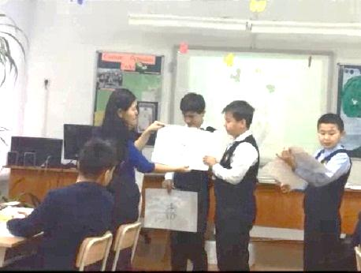

***Физика сабағынан үзінді***

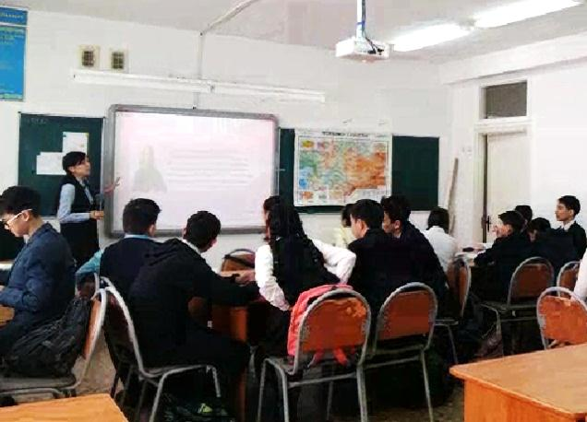

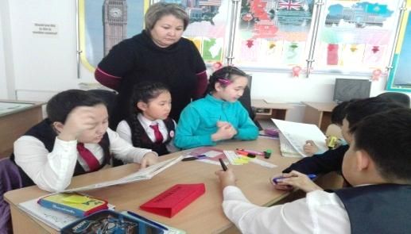

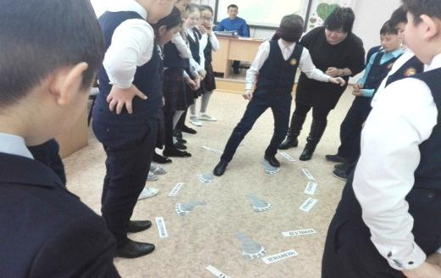

***Сабақты жоспарлау,***

***бақылау және талдау кестесі***

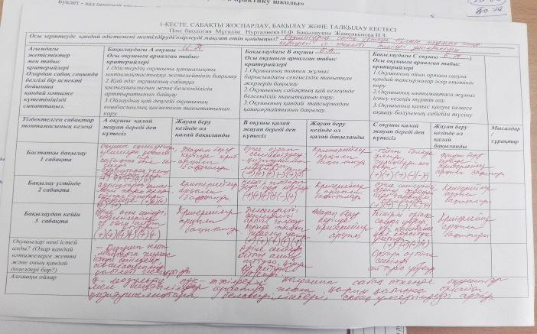

***Талқылау барысында жазба жүргізуге арналған кесте***

|  |  |  |  |
| --- | --- | --- | --- |
| ***Сабақ қорытындысы бойынша талқылауларды жазу*** | ***Бақылаудағы А***  ***оқушы*** | ***Бақылаудағы B***  ***оқушы*** | ***Бақылаудағы C***  ***оқушы*** |
| ***Оқушының әрқайсысы қандай прогреске қол жеткізді? Ол жеткілікті болды ма? Олардың***  ***сыныптарындағы басқа***  ***оқушылар қандай нәтиже***  ***көрсетеді?*** | *А-деңгейіндегі оқушы бұрын жеке жұмыс жасағанды ұнатса,өзгертілген сабақтарда топпен жұмыс жасауға бейімделді,басқа оқушылармен достық қарым-қатынасы артты.* | *В-деңгейіндегі оқушының сабақ барысында көшбасшылық қасиеттері байқалды,түрлі ұтымды идеяларды талдау кезінде ұсынып отырды.* | *С-деңгейіндегі оқушы ойын ортаға салуға,топпен ынтымақтасып жұмыс жасауға бейімделді.* |
| ***Енгізіліп жатқан әдіс қалай көмектесті немесе кедергі келтір- ді (екеуі де болуы ықтимал)?***  ***Қандай тосын оқиғалар болды?*** | *Жаңа әдіс-тәсілдерді қолданып сабақ өткенде А-деңгейіндегі оқушының өзімшілдік қасиеті төмендеп,жолдастарымен достық қарым-қатынасы біршама артып,сабақта қызығушылығы мен белсенділігі жоғарылады.* | *В-деңгейіндегі оқушының сабақ үлгерімі алға жылжыды.Сабақта белсенділік танытты,нағыз бақылаушы* | *С-деңгейіндегі оқушы жақсы идеялар ұсынды,тәртібі жөнделді.Өзінесенімділігі және қызығушылығы артты* |
| ***Келесі жолы біз не істеуге тырысуымыз керек?*** | *Болашақта 7-модулдің барлық жаңа әдіс-тәсілдерін мүмкіндігінше сабақ барысында қолданып,оқушылардың өз бетімен білім алуларына кеңінен жол ашуымыз керек.* | | |

***«Шуақ»шығармашылық тобы-дөңгелек үстел ұйымдастырып, сабақтарды зерттеудің нәтижелерін ортаға салды.***

***№3 педагогикалық кеңес:*** ***«Мұғалімнің кәсіби дамуы- білім жүйесінің жаңаруының негізі»***

***Мектеп ұжымына жалпы сабақты зерттеу бойынша /видео, презентация /арқылы таныстырылды.***